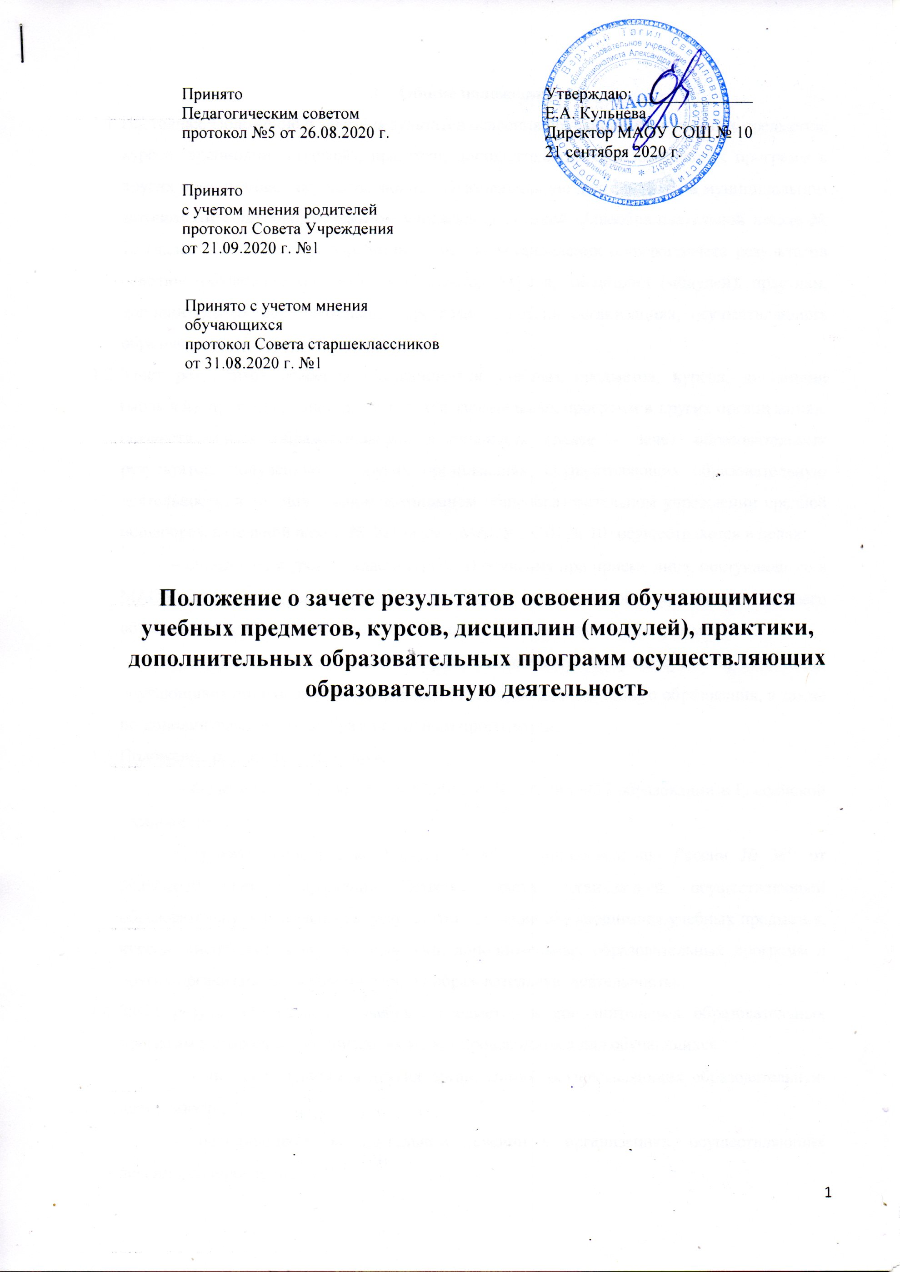  Принято  Педагогическим советом  протокол №5 от 26.08.2020 г.  Принято  с учетом мнения родителей  протокол Совета Учреждения  от 21.09.2020 г. №1  Принято с учетом мнения  обучающихся  протокол Совета старшеклассников  от 31.08.2020 г. №1 | Утверждаю: ______________  Е.А. Кульнева  Директор МАОУ СОШ № 10  21 сентября 2020 г.

Положение о зачете результатов освоения обучающимися учебных предметов, курсов, дисциплин (модулей), практики, дополнительных образовательных программ осуществляющих образовательную деятельность

- Общие положения
  - Настоящее Положение о зачете результатов освоения обучающимися учебных предметов, курсов, дисциплин (модулей), практики, дополнительных образовательных программ в других организациях, осуществляющих образовательную деятельность, в муниципальном автономном общеобразовательном учреждении средней общеобразовательной школе № 10 (далее – Положение) разработано с целью установления порядка зачета результатов освоения обучающимися учебных предметов, курсов, дисциплин (модулей), практики, дополнительных образовательных программ в других организациях, осуществляющих образовательную деятельность.
  - Зачет результатов освоения обучающимися учебных предметов, курсов, дисциплин (модулей), практики, дополнительных образовательных программ в других организациях, осуществляющих образовательную деятельность (далее - зачет образовательных результатов, полученных в других организациях, осуществляющих образовательную деятельность) в муниципальном автономном общеобразовательном учреждении средней общеобразовательной школе № 10 (далее – МАОУ СОШ № 10) осуществляется в целях:
− определения уровня, класса (группы) обучения при приеме лица, поступающего в МАОУ СОШ № 10 для обучения по программам начального общего, основного общего образования, а также по дополнительным общеобразовательным программам;
− осуществления текущего контроля успеваемости и промежуточной аттестации обучающихся по программам начального общего, основного общего образования, а также по дополнительным общеобразовательным программам.
  - Положение разработано на основе:
− Федерального закона от 29.12.2012 г. № 273-ФЗ «Об образовании в Российской Федерации»;
− приказа Минобрнауки России № 845, Минпросвещения России № 369 от 30.07.2020 «Об утверждении Порядка зачета организацией, осуществляющей образовательную деятельность, результатов освоения обучающимися учебных предметов, курсов, дисциплин (модулей), практики, дополнительных образовательных программ в других организациях, осуществляющих образовательную деятельность».
  - Зачет результатов освоения учебных предметов и дополнительных образовательных программ в сторонних организациях может производиться для обучающихся:
− ранее обучавшихся в других организациях, осуществляющих образовательную деятельность;
− находившихся на длительном лечении в организациях, осуществляющих лечение, оздоровление;
− изучавших учебные предметы, курсы, дисциплины (модули), дополнительные общеобразовательные программы по собственному выбору в других организациях, осуществляющих образовательную деятельность;
− изучавших их в сторонних организациях по собственной инициативе; обучавшихся по основным образовательным программам, реализуемым в сетевой форме; − обучающихся по индивидуальному учебному плану;
− перешедших с одного профиля обучения на другой внутри образовательной организации.
  - При освоении обучающимися наряду с учебными предметами, курсами (модулями) по осваиваемой образовательной программе любых других учебных предметов, курсов, дисциплин (модулей) основная общеобразовательная программа общего образования должна осваиваться такими обучающимися в полном объеме.
  - Освоение обучающимися учебных предметов в сторонней организации не дает ему права пропуска обязательных учебных занятий в соответствии с утвержденным расписанием.
  - Зачет результатов освоения учащимся учебных предметов по программам, реализуемым в сетевой форме, осуществляется в порядке, предусмотренном в договоре о сетевой форме реализации образовательных программ.
  - Зачет результатов освоения учащимся учебных предметов по программам начального общего, основного общего образования осуществляется при одновременном выполнении следующих условий:
− эти предметы входят в учебные планы образовательной организации;
− их названия полностью совпадают с названиями предметов в учебном плане МАОУ СОШ № 10;
− эти предметы не являются обязательными для государственной итоговой аттестации;
− эти предметы не выбраны обучающимися для государственной итоговой аттестации.
1.9. Зачету не подлежат результаты итоговой (государственной) аттестации.
1.10. Не допускается взимание платы с обучающихся за установление соответствия и зачет.
2. Процедура оформления зачета дисциплин
2.1. Зачет результатов освоения учебных предметов проводится по заявлению родителей (законных представителей) учащегося, осваивающего основные общеобразовательные программы начального и основного общего образования, в котором указываются:
− Ф.И.О. заявителя (Ф.И.О. учащегося в заявлении законного представителя);
− название предмета (предметов), по которым проводится зачет результатов освоения учебных предметов;
− класс (классы), год (годы) изучения;
− полное наименование и юридический адрес сторонней организации;
− объем учебных часов, предусмотренных для изучения предмета (предметов) в учебном плане сторонней организации;
− форма (формы) итогового или промежуточного контроля знаний в соответствии с учебным планом сторонней организации;
− отметка (отметки) обучающегося по результатам итогового или промежуточного контроля;
− дата;
− подпись.
2.2. При подаче заявления родитель (законный представитель) учащегося предъявляет документ, подтверждающий его статус, и документы, подтверждающие результаты пройденного обучения: − документа об образовании, в том числе об образовании, полученного в иностранном государстве;
− документа об обучении, в том числе справки об обучении или о периоде обучения, документа, выданного иностранными организациями (справки, академической справки и иного документа).
2.3. К заявлению прилагается заверенная подписью руководителя и печатью сторонней организации справка, содержащая следующую информацию:
− название предмета (предметов);
− класс (классы), год (годы) изучения;
− объем учебных часов, предусмотренных для изучения предмета (предметов) в учебном плане сторонней организации;
− форма (формы) промежуточной аттестации учащегося в соответствии с учебным планом сторонней организации;
− отметка (отметки) по результатам промежуточной аттестации.
2.4. Возможна подача заявления в форме электронного документа с использованием информационно-телекоммуникационной сети «Интернет».
2.5. При приеме (переводе) лиц, ранее обучавшихся в образовательных организациях Российской Федерации, МАОУ СОШ №10 засчитывает образовательные результаты поступающих в соответствии с предоставленными документами, содержащими информацию об образовательных результатах обучающегося в исходной образовательной организации и на основании предоставленных сведений определяет уровень, класс обучения.
2.6. Зачет осуществляется посредством сопоставления планируемых результатов по соответствующей части (учебному предмету, курсу, дисциплине (модулю), практике) образовательной программы, которую осваивает обучающийся, и результатов пройденного обучения, определенных освоенной ранее обучающимся образовательной программой (ее частью).
2.7. Зачет образовательных результатов, полученных в иностранных образовательных организациях, с целью определения уровня, класса обучения осуществляется на основании предоставленных родителями (законными представителями) поступающего документов об образовании, признаваемых в Российской Федерации в порядке, установленном действующим законодательством. Документы об иностранном образовании и (или) иностранной квалификации, признаваемые в Российской Федерации, должны быть в установленном законодательством Российской Федерации порядке легализованы и переведены на русский язык, если иное не предусмотрено международным договором Российской Федерации.
2.8. Родители (законные представители) детей, являющихся иностранными гражданами или лицами без гражданства, дополнительно предъявляют документ, подтверждающий родство заявителя (или законность представления прав ребѐнка), и документ, подтверждающий право заявителя на пребывание в Российской Федерации.
2.9. По результатам рассмотрения заявления директор МАОУ СОШ № 10 принимает одно из следующих решений:
− зачесть результаты освоения учащимся заявленного предмета в сторонней организации с предъявленной оценкой (отметкой);
− не зачесть результаты освоения учащимся заявленного предмета в сторонней организации, так как предъявленные документы не соответствуют настоящему Порядку.
2.10. О принятом решении директор информирует под роспись заявителя (заявителей) в течение пяти рабочих дней со дня подачи заявления.
2.11. В случае принятия положительного решения директор издает приказ (приложение) о зачете результатов освоения учащимся заявленного предмета. Зачтенные результаты пройденного обучения учитываются в качестве результатов промежуточной аттестации по соответствующей части осваиваемой образовательной программы.
2.12. Обучающийся, которому произведен зачет, может быть переведен на обучение по индивидуальному учебному плану.
2.13. В случае принятия решения об отказе в зачете результатов освоения учащимся заявленного предмета в сторонней организации, решение об отказе в письменной форме или в форме электронного документа с обоснованием причин отказа в течение 3 (трех) рабочих дней направляется родителям (законным представителям) несовершеннолетнего обучающегося.
2.14. По заявленному учебному предмету (курсу, дисциплине, модулю) обучающийся должен пройти промежуточную аттестацию, процедура которой регламентируется Положением о текущей и промежуточной аттестации. Учащемуся по заявленному предмету выставляется итоговая оценка (отметка), полученная им в МАОУ СОШ № 10.
3. Зачет образовательных результатов при осуществлении промежуточной аттестации обучающихся
3.1. Дисциплины, освоенные обучающимися в сторонней организации, но не предусмотренные учебным планом образовательной программы МАОУ СОШ № 10 которую осваивает обучающийся, могут быть зачтены обучающемуся по его письменному заявлению или по письменному заявлению родителей (законных представителей) несовершеннолетнего обучающегося.
3.2. Зачет образовательных результатов осуществляется с отметкой, полученной по результатам обучения в сторонней организации на основании предоставленных документов. В случае несовпадения формы промежуточной аттестации по учебному предмету, курсу, дисциплине (модулю) (например, «зачет» вместо балльной оценки), по желанию родителей (законных представителей) несовершеннолетнего обучающегося может быть зачтена с отметкой «удовлетворительно».
3.3. Итоги зачета результатов обучения фиксируются в электронном журнале, в личном деле обучающегося.
4. Порядок зачета результатов освоения образовательных программ в области искусства
4.1. Обучающимся зачитываются результаты освоения ими дополнительных образовательных программ в области искусства (далее - дополнительные общеобразовательные программы) при обучении в МАОУ СОШ № 10 по учебным предметам «музыка» и «изобразительное искусство» в рамках освоения образовательных программ начального общего и основного общего образования.
4.2. Зачет результатов обучения осуществляется при условии, что указанные учебные предметы:
− входят в учебные планы МАОУ СОШ № 10;
− не являются обязательными для государственной итоговой аттестации в МАОУ СОШ № 10;
− не выбраны обучающимися для государственной итоговой аттестации в МАОУ СОШ № 10.
4.3. В случае прекращения обучения в области искусств в течение учебного года по уважительным причинам, связанным с изменением места жительства, обучающегося и (или) его родителей (законных представителей), состоянием здоровья обучающегося, в том числе наличием медицинских противопоказаний для обучения, справка о результатах аттестации предоставляется по итогам аттестации за последний завершенный учебный модуль, четверть, полугодие (в зависимости от установленного в МАОУ СОШ № 10 календарного учебного графика).
4.4. Справка о результатах аттестации прилагается, если заявление о зачете результатов обучения подано после аттестации в области искусств по итогам учебного года, но не позднее 5 (пяти) календарных дней с даты окончания учебного года. В случае, если заявление о зачете результатов обучения подано до окончания учебного года в области искусств, справка о результатах аттестации представляется в МАОУ СОШ № 10 в дополнение к ранее поданному заявлению не позднее 5 (пяти) календарных дней с даты окончания учебного года.
4.5. В случае, если в справке не выставлена единая отметка, а выставлены отметки по нескольким предметам (например, «Музыкальная литература», «Сольфеджио», «Музыкальная грамота» и т.д.) отметка определяется как высший балл по любому предмету и выставляется целым числом.
4.6. Приказом директора МАОУ СОШ № 10 обучающийся может быть освобожден от посещения занятий по учебным предметам в течение всего периода обучения в области искусств на основании заявления родителей (законных представителей). К заявлению должны быть приложены документы:
− справки о прохождении обучающимся обучения в области искусств с указанием, в том числе, наименования дополнительной общеобразовательной программы, количества учебных часов и срока освоения программы в полном объеме, формы и периодичности проведения промежуточной и итоговой аттестации по программе;
− справки о прохождении обучающимся аттестации (далее - справка о результатах аттестации) в области искусств по итогам учебного года с указанием дополнительной общеобразовательной программы, результатов аттестации по учебным предметам программы и итогов обучения (перевода, выбытия, отчисления и т.д.).
4.7. Справка о результатах аттестации, в целях освобождения обучающегося от посещения занятий повторно представляется родителем (законным представителем) в школу не позднее 5 (пяти) календарных дней с даты окончания каждого учебного модуля, четверти, полугодия (в зависимости от установленного в МАОУ СОШ № 10 календарного учебного графика).
5. Порядок зачета результатов освоения образовательных программ в области физической культуры и спорта
5.1. По желанию обучающихся или родителей (законных представителей) несовершеннолетних обучающихся МАОУ СОШ № 10 может производить зачет результатов освоения учебного предмета «Физическая культура», полученных в организациях, осуществляющих физкультурно-спортивную и образовательную деятельность, для следующих обучающихся:
− проходящих в соответствии с федеральными стандартами спортивную подготовку по избранному виду спорта и успешно выполняющих программу спортивной подготовки (контрольно-переводное тестирование, нормативы и разряды);
− являющихся призерами и победителями регионального и всероссийского этапа олимпиады школьников по предмету «Физическая культура»;
− являющихся призерами и победителями рейтинговых спортивно-массовых мероприятий;
− успешно выполнивших в текущем учебном году нормативы всероссийского физкультурно-спортивного комплекса «Готов к труду и обороне».
5.2. Выполнение нормативов испытаний (тестов) ФСК «Готов к труду и обороне» на золотой, серебряный и бронзовый знаки является качественным показателем решения поставленной перед обучающимся задачи в соответствии с ФГОС и зачитывается с отметкой «отлично».
5.3. На основании заявления родителей (законных представителей) несовершеннолетнего обучающегося, обучающийся МАОУ СОШ № 10 осваивающий дополнительные общеобразовательные программы в области физической культуры и спорта в организациях, осуществляющих образовательную деятельность по дополнительным общеразвивающим программам в области физической культуры и спорта, может быть освобожден от посещения занятий по учебным предметам в течение всего периода обучения в указанных образовательных организациях приказом директора МАОУ СОШ № 10. К заявлению должны быть приложены документы :
− справки о прохождении обучающимся обучения в спортивной школе с указанием, в том числе, наименования дополнительной общеобразовательной программы, количества учебных часов и срока освоения программы в полном объеме, формы и периодичности проведения промежуточной и итоговой аттестации по программе;
− справки о прохождении обучающимся аттестации (далее - справка о результатах аттестации) в спортивной школе по итогам учебного года с указанием дополнительной общеобразовательной программы (спортивной подготовки), результатов аттестации по учебным предметам программы и итогов обучения (перевода, выбытия, отчисления и Т.Д.).
5.4. Справка о результатах аттестации, в целях освобождения обучающегося от посещения занятий повторно представляется родителем (законным представителем) обучающегося не позднее 5 (пяти) календарных дней с даты окончания каждого учебного модуля, четверти, полугодия (в зависимости от установленного в МАОУ СОШ № 10 календарного учебного графика).
6. Заключительные положения
6.1. Настоящее Положение вступает в силу с момента утверждения приказом директора МАОУ СОШ № 10.
6.2. Изменения и дополнения в данное Положение принимаются в составе новой редакции Положения. После принятия новой редакции Положения, предыдущая редакция признается утратившей силу.
6.3. В случае обнаружения противоречия между настоящим Порядком и действующим законодательством РФ, необходимо руководствоваться нормами действующего законодательства РФ.

